Natuurweetje Publicatie in Hint-Eyckelbergh-PC55 van vrijdag 3 maart 2023
IVN Bergeijk-Eersel
Natuurweetje:
Gaspeldoorn heet niet voor niets zo
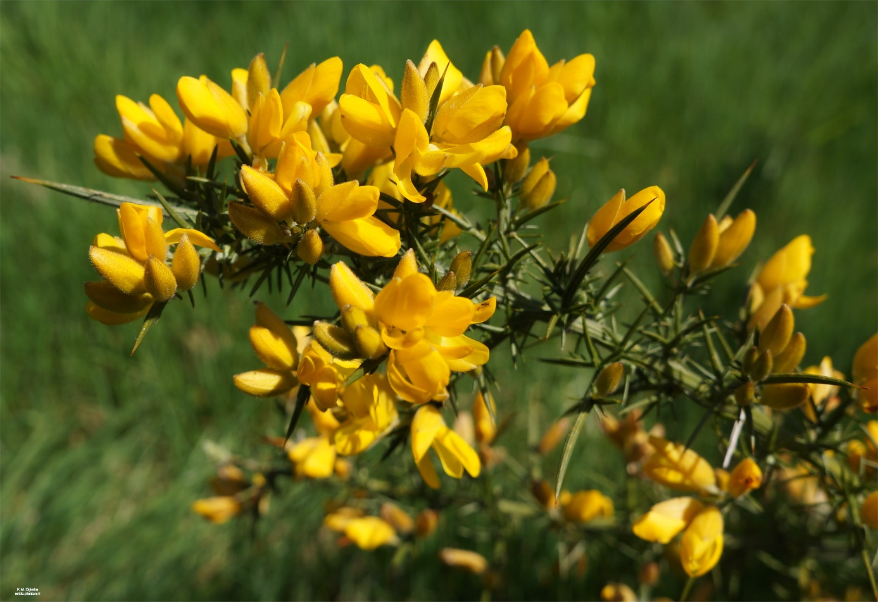
De gaspeldoorn @KlaasDijkstra
De natuur dichtbij huis, in eigen tuin en soms in eigen vensterbank: er is zo vaak iets bijzonders te zien. Maar….. je moet er oog voor hebben.
IVN Bergeijk-Eersel helpt de lezers om meer te zien, te horen en te beleven. Deze week …....de gaspeldoorn heet niet voor niets zo.
Afgelopen zaterdag was ik samen met nog 50 IVN-leden op pad in het gebied rondom het Dalemstroompje op de Witrijt (Weebosch-Bergeijk). Er was een ledenwandeling georganiseerd door de natuurvereniging, vooral om een natuurbeleving te maken, maar ook om elkaar beter te leren kennen. De vereniging heeft ruim 100 leden en bijna de helft was aanwezig. Dat was heel mooi.
Veel nieuwe leden
We verzamelden bij De Hof van Heden en de drie IVN-gidsen Leoni, Stans en Willemien heetten ons welkom. De groep werd in drieën gesplitst en geadviseerd werd om met mensen te lopen die je nog niet kende. Want tijdens de coronaperiode is ons ledenbestand flink gegroeid en daarom kennen we elkaar nog niet zo goed.
Onderweg werden we bijgepraat over de historie van dit gebied. Over de arme boeren die hier eerst woonden, het gebruik van kunstmest waardoor de landbouw werd uitgebreid, maar ook over de handelsroute tussen Leuven en Den Bosch en de smokkelaars vanwege het grensgebied met België. Ook werd de problematiek tussen de verschillende partijen geschetst. Natuurverenigingen, boeren, het waterschap, Staatsbosbeheer, recreatie en horeca, ze hebben allemaal verschillende belangen en daardoor moet er samengewerkt worden. Lastig allemaal!
Gaspeldoorn
Maar natuurlijk werd er vooral veel verteld over de natuurverschijnselen in dit gebied, waaronder de gaspeldoorn. Deze struik wordt vaak verward met de brem. Mensen zeggen dan in de winter: “de brem bloeit al vroeg dit jaar”. Ze hebben dan de gele bloemen gezien. Maar als je goed kijkt is het geen brem, maar gaspeldoorn. Deze struik heeft hele lange stekelige pinnen, de doornen. Het zijn stevige, scherpe punten en in de middeleeuwen werd van dorens, onder andere die van de gaspeldoorn, sluiting voor kleding gemaakt. Gasp = gesp.
De plant bloeit meerdere malen per jaar. Soms in december en januari al, maar ook in mei/ juni. Altijd leuk om in de winter bloeiende struiken te zien. De brem bloeit maar een keer per jaar en NIET in de winter. De gaspeldoorn is niet zeldzaam, maar je ziet hem toch niet zo vaak.
Na afloop van de interessante ledenwandeling hebben we nog gezellig met elkaar gebuurt onder het genot van koffie met gebak. Wil jij dit ook? Wordt dan lid van IVN Bergeijk-Eersel.
Info
Vanaf 2023 wordt elke maand een natuurweetje gepubliceerd.
Alle gepubliceerde natuurweetjes lezen? Kijk op onze website https://www.ivn.nl/afdeling/ivn-bergeijk-eersel/natuurweetjes
Wil je meer weten over de natuur? Wordt dan lid van IVN Bergeijk-Eersel.
Aanmelden kan via https://www.ivn.nl/be of stuur een mailtje naar secretaris.ivnbe@gmail.com

